ETUDIER DES SIGNAUX PERIODIQUES ET DETERMINER LEURS CARACTERISTIQUES

OBJECTIF
- Connaître et utiliser les définitions de la période et de la fréquence d’un phénomène périodique.
- Identifier le caractère périodique d’un signal sur une durée donnée.
- Déterminer les caractéristiques d’un signal périodique

TRAVAIL PRELIMINAIRE : PERIODIQUE OU NON ?
Un phénomène est dit périodique lorsqu'il se répète identique à lui-même au bout d'un même intervalle de temps.

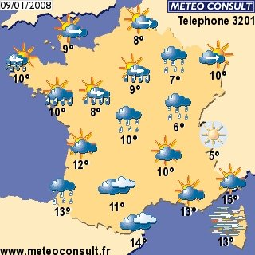



- Trouver les phénomènes non périodiques.
- Quel est le phénomène périodique associé aux autres images?
- Quelle est la période de chaque phénomène ?
- Citer 2 phénomènes périodiques chez l’être humain.

Pour établir son diagnostic, le médecin peut avoir recours à des examens s’appuyant sur l’utilisation de phénomènes électriques. L’électrocardiogramme et l’électroencéphalogramme en sont deux exemples.

- ETUDE D’UN ELECTROCARDIOGRAMME
Le tracé suivant est un électrocardiogramme obtenu par enregistrement des signaux électriques émis par le muscle cardiaque (cœur) d’un patient.
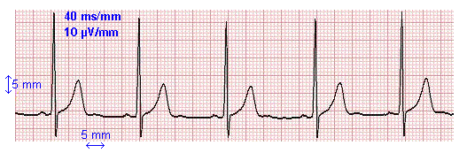
ECG, homme,
26 ans :

- Qu’est-ce qui permet d’affirmer que le signal électrique enregistré est une tension électrique?
- Le signal est-il périodique ? Justifier la réponse en considérant les grands pics des signaux.
- Chaque grand pic correspond à un battement de cœur. Donner la valeur de la période de l’activité cardiaque.
- Calculer la fréquence cardiaque, qui correspond au nombre de pulsations par seconde.
- Comment se nomme l’unité internationale de fréquence ?
- A partir de la période T, calculer le rythme cardiaque défini par le nombre de battements par minute.
- Proposez une méthode simple pour mesurer votre rythme cardiaque ? Faire la mesure.
- Sur l’enregistrement, mesurer la valeur maximale U_{max} et la valeur minimale U_{min} du signal.

- ETUDE D’UN ELECTROENCEPHALOGRAMME (EEG)
Le tracé suivant est un électroencéphalogramme montrant l’évolution des signaux électriques émis par le cerveau d’un patient lors du début d’une crise d’épilepsie.
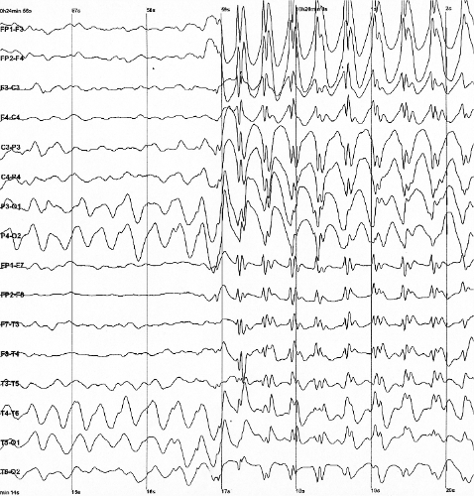

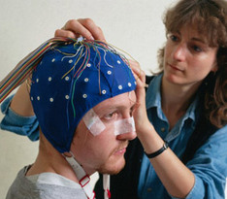

Sur l’encyclopédie en ligne WIKIPEDIA, on peut lire :
L'épilepsie est un symptôme neurologique causé par un dysfonctionnement passager du cerveau ; certains disent qu'il « court-circuite ». Lors d'une crise d'épilepsie, les neurones (cellules nerveuses cérébrales) produisent soudainement une décharge électrique anormale dans certaines zones cérébrales.
- Quelle est la caractéristique des signaux électriques qui évolue lors du début d’une crise épileptique ?
- Repérer sur l’électroencéphalogramme à quel moment débute précisément la crise.

